该文章由微信公众号文章搜索助手导出，点我免费下载
新刊速览|2021年第01期内容摘要抢先看
原创 港澳君 港澳研究

2021-05-10

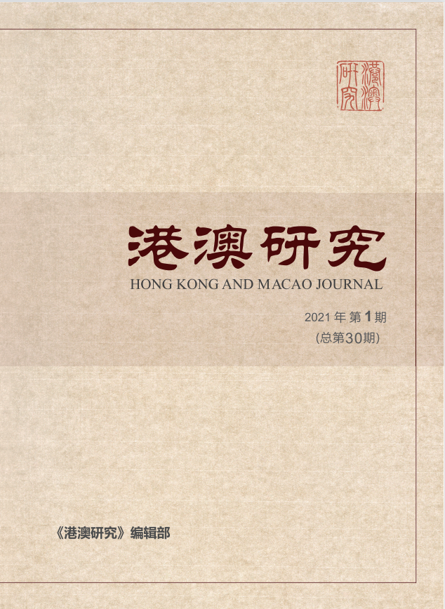
《港澳研究》2021年第1期内容丰富哦~~

本期内容摘要
“完善‘一国两制’制度体系，落实‘爱国者治港’根本原则”专题研讨会综述
万 琪

［摘 要］全国港澳研究会于2021年2月在北京举办“完善‘一国两制’制度体系，落实‘爱国者治港’根本原则”专题研讨会。夏宝龙同志在讲话中表示，习近平总书记关于“爱国者治港”的重要论述，是对香港回归以来“一国两制”实践经验的高度提炼，是对“一国两制”实践规律的深刻揭示，为推动“一国两制”实践行稳致远、保持香港长治久安指明了方向。“爱国者治港”是“一国两制”方针的核心要义，是推进“一国两制”事业的时代呼唤，要坚持“爱国者治港”的客观标准和要求，对相关制度进行完善。与会专家学者表示，“爱国者治港”是在香港特别行政区维护国家主权、安全、发展利益的重要前提。香港现行选举制度还不能为全面落实“爱国者治港”原则提供坚实的制度保障，需要尽快加以完善，修补漏洞。

［关键词］ 一国两制 香港 爱国者治港 选举 宪制秩序 良政善治
香港立法会选举中的选区划分与席位分配的内在矛盾
何俊志

［摘 要］有关香港立法会选举的各种讨论，都需要首先解决选区划分和席位分配问题，但是前期的讨论鲜有理论支持。结合数学研究的结论及美国和欧盟的经历可以发现，在解决选区划分和席位分配的矛盾方面已经形成了一套基本原理。香港立法会选举在选区划分和席位分配方面的独特经历在于，本来有利于大选区的席位分配方式，结果反而不利于大选区。其背后的主要矛盾是没有处理好席位分配公式、人口变动趋势、席位上下限和偏差大小之间的关系。

［关键词］选区划分 席位分配 立法会 选举
论香港特別行政区立法会的功能和改革方向
毛立云

［摘 要］ 在自由主义和民主主义结盟反对封建主义的历史进程中，形成了一套关于国家建构的系统学说。香港并非国家，但这套学说却在香港社会关于特别行政区立法会功能角色的讨论中拥有不小的影响力。片面强调“两制”差异，以自由主义代议制学说描摹一个地方行政单位的立法机构，终将沿着这套学说的国家建构逻辑挑战“一国”之本。本世纪初以来，香港特别行政区立法会出现内部对立、扩权，职能上轻立法、重监督的趋势和现象，与这种学说在香港社会的影响不无关系。就解决历史遗留的香港问题而言，“一国两制”是各方都能接受的“最大公约数”，讲求平衡政府原则、混合政体设计的共和精神较契合香港特别行政区的这一政治现实，或可成为引导特别行政区立法会变革的方向之一。

［关键词］香港特别行政区 立法会 混合政体 改革方向
澳门特区行政授权制度改革探讨
娄胜华

［摘 要］行政授权制度在澳门由来已久，其承袭自澳葡政府，而来源于葡萄牙行政制度。澳门特区的行政授权制度内容包括授权原则及条件、授权主体及资格、授权内容及程序等方面。虽然行政授权制度有利于行政主导制的实施以及政府权力的集中统一与平稳运作，却也导致权力的集中化与人格化、行政程序缓慢以及官员问责困难等问题。而行政授权制度的改革需要确立以法定职权取代授权的原则，并制定统一法律规范司、局级机构据位人管理性权力，重整现有授权法律制度，从而形成统一的行政权力配置法律制度。

［关键词］授权 制度 改革 澳门
2020年香港经济形势分析及未来展望
黄 煜 郭策策

［摘 要］报告从宏观层面对2020年香港经济形势进行了分析，对2021年香港经济发展前景做了展望，对香港经济中期发展面临的风险和机遇进行了研判，并提出了一些对策和建议。分析表明，香港经济在2020年陷入深度衰退，在2021年将迎来复苏，复苏程度取决于疫情防控状况。香港经济未来几年的发展风险与机遇并存：一方面，中美竞争加剧、社会贫富差距加大、政府财政赤字持续等是不利因素；另一方面，我国“十四五”规划的出台和粤港澳大湾区建设的深入推进将帮助香港进一步融入国家发展大局，获得更广阔的发展空间。

［关键词］香港 经济形势 风险 机遇 对策
粤港澳大湾区养老服务业协同发展研究
苏炜杰

［摘 要］养老服务业协同发展有利于粤港澳大湾区深层次融合，保障老年人养老权益的实现和促进经济社会全面发展。大湾区养老服务业在资源禀赋方面存在互补关系，且三地政府也注重在养老服务领域开展合作。但当前的合作中存在着发展水平较低、制度间协调不足和专门合作机制缺位等问题。在协同发展理论指导下，粤港澳大湾区养老服务业合作的重点是打破发展过程中的体制、机制障碍。对此建议制定协同发展规划、创新协同治理机制、提升养老服务法治化水平和加强新兴养老服务领域合作。

［关键词］粤港澳大湾区 养老服务业 协同发展
明防暗退——从香港保卫战前的部署看英国如何操作放弃香港
邱 逸

［摘 要］1941年12月日本进攻港英当局殖民统治下的香港，香港保卫战爆发前英国政府为了保全其帝国整体利益，对香港进行了战略性放弃，“明线”上表现出坚决保卫香港的姿态，“暗线”上却将主要军力撤至战略位置更重要的新加坡。英国在军事上放弃防御香港的同时，又拒绝通过不设防城市的方式避免香港受战火摧残，最终导致香港军民承受了重大伤亡，香港陷入日本的残酷占领和统治。

［关键词］香港保卫战 殖民统治 战略撤退
日本的香港研究综述
蔡 曾 耿 曙

［摘 要］日本的香港研究历史悠久，近年来发展迅速。与中国内地、香港特区自身以及英美等西方国家的香港研究相比，日本的香港研究自有其特色。为便于学界对此有更多的了解，就研究主题与发表时序，逐一介绍近年日本对港研究的著作。由于日本香港研究触及香港社会的诸多议题，题材相对丰富，所以更适合就政治发展、社会经济、法律法规、文化艺术等视角逐一进行考察及综述。与此同时，也不可讳言，日本的香港研究存在种种不足，包括其对于内地与香港关系的偏见、研究取材的狭隘以及研究方法的滞后等等。从这个角度看，日本香港研究的成果值得国内学界关注，其局限也需要我们引以为戒。

［关键词］香港研究 日本学术界 研究社群
来源 | 《港澳研究》2021年第1期
转载请注明来源
《港澳研究》编辑部邮箱：hkmjournal@126.com



